行政处罚听证会公告

         根据《中华人民共和国行政处罚法》第四十二条、《安全生产执法程序规定》等相关规定以及当事人申请，我局决定公开举行听证会，现将有关事项公告如下：

       一、听证申请人：云南商业物资有限公司。

       二、听证内容：云南商业物资有限公司“4.13”一般事故行政处罚听证会。

       三、听证会时间：2019年7月25日(星期四)。

       四、听证会举行地点： 官渡区云秀路2898号区国投大厦四号楼4501会议室

特此公告

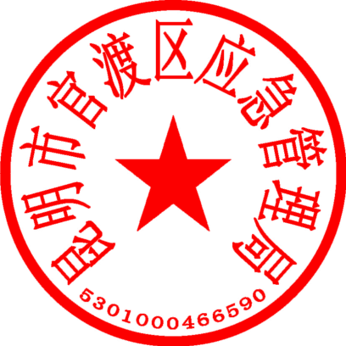

官渡区应急管理局

2019年7月22日